13 января 2021 года

Sony выпускает новейший объектив в семействе полнокадровой оптики G Master™, незаменимый инструмент для фото- и видеографов: FE 35 мм F1.4 GM

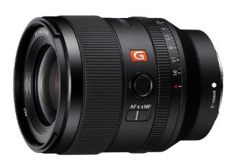

Сегодня Sony объявляет о выпуске FE 35 мм F1.4 GM (модель SEL35F14GM), новейшего объектива в завоевавшей множество наград линейке полнокадровой оптики G Master. FE 35 мм F1.4 GM обеспечивает высочайшее качество изображения и художественную дефокусировку фона, при этом объектив заключен в по-настоящему легкий и компактный корпус. Эта модель найдет применение в широком спектре сюжетов и обязательно должна быть в сумке фото- или видеографа, снимающего на камеры с креплением Sony E, на которых объектив демонстрирует впечатляющие возможности автофокусировки. Такая комбинация идеально подойдет для съемки пейзажей, портретов, уличной фотографии, а также для записи видео.

«Для фотографа на первом месте всегда находится творчество и самовыражение, а техника должна стать инструментом для реализации его самых смелых и креативных идей, комментирует Андрей Курганов, Руководитель отдела маркетинга фото- и видеотехники компании Sony Electronics в России и странах СНГ. «Новый объектив расширяет возможность семейства полнокадровой оптики Sony G Master™, предоставляя уникальное решение для фотографов, работающих в самых различных жанрах. Это по-настоящему незаменимый инструмент без каких-либо оптических компромиссов».

Высочайшая разрешающая способность в сочетании с компактностью
Благодаря продвинутой оптической схеме и производственным технологиям Sony, обеспечивающим невероятную разрешающую способность, великолепный микроконтраст и роскошную картинку в области дефокусировки фона (боке), оптику удалось разместить в компактном корпусе, легко помещающемся на ладони. Вес объектива составил всего 524 грамма, а размеры — 76 х 96 мм с диаметром светофильтра 67 мм. Такие параметры дают возможность не задумываясь брать эту модель с собой. Два асферических элемента типа XA позволяют поддерживать высочайшую разрешающую способность по всему полю кадра. Объектив отлично справляется со сложными условиями освещения. Элемент из низкодисперсионного (ED) стекла и другие оптические технологии позволяют избавиться от хроматических аберраций. Все это вместе позволяет гарантировать невероятное качество изображения.

Художественное боке для самых разных сюжетов
FE 35 мм F1.4 GM оснащен практически круглой диафрагмой (11 лепестков), что редко можно встретить в таком компактном объективе. Одним из приоритетов на этапе разработки и в производстве объектива стало подавление сферических аберраций. Это помогает создать роскошную картинку в области дефокусировки фона, свойственную линейке G Master, благодаря которой внимание зрителя приковывается к объекту съемки.

По-настоящему мягкое размытие на крупных планах обеспечивается благодаря двум асферическим элементам типа XA. Сочетание максимального диафрагменного числа f/1.4 и возможности выбирать оптимальное расстояние до объекта (минимальная дистанция фокусировки составляет всего 27 см с максимальным увеличением 0,23 в режиме автофокусировки) позволяют гибко контролировать условия съемки с великолепным боке в режиме фото и видео.

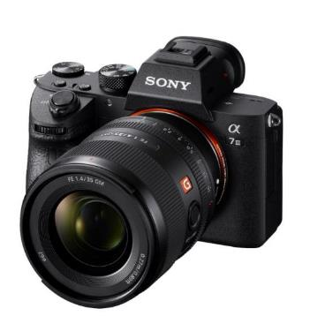

Новейшие технологии автофокусировки
Невероятно быстрые линейные моторы фокусировки типа XD позволяют эффективно перемещать оптические элементы, что обеспечивает высочайшую точность автофокусировки как в покадровом, так и в следящем режиме — с неизменно высоким разрешением и на любом расстоянии до объекта. Новейшие алгоритмы, разработанные специально для таких приводов, позволяют обеспечить высочайшую точность и удобство контроля фокусировки в сочетании с минимизацией вибраций и шума. Таким образом, объектив фокусируется уверенно и тихо, при этом все продвинутые функции фокусировки доступны в режимах высокоскоростной съемки.

Технология Linear Response MF максимально облегчает художественные приемы ручной фокусировки при съемке видео за счет высокой чувствительности кольца фокусировки. Оно мгновенно реагирует на малейший поворот, смещая зону фокуса в нужном направлении, что позволяет видеографу полностью контролировать процесс съемки.

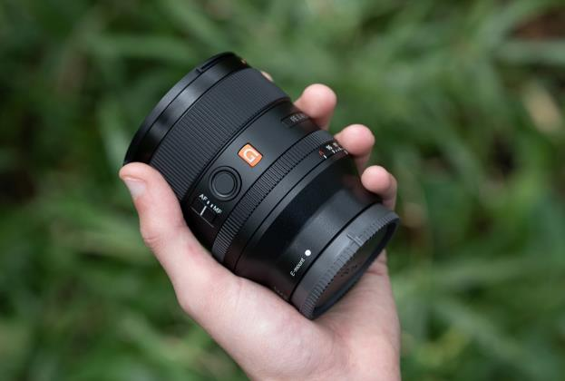

Профессиональные элементы управления и надежность
FE 35 мм F1.4 GM оснащен полным набором профессиональных элементов управления для максимального удобства работы. В них входят кнопка блокировки фокуса, переключатель режимов фокусировки и кольцо управления диафрагмой с двумя режимами работы (переключение «щелчками» для фото и плавное — для видео). На камерах формата APS-C / Super 35 эквивалентное фокусное расстояние объектива составляет 52,5 мм, что делает FE 35 мм F1.4 GM идеальным выбором для видеосъемки. С помощью меню камеры кнопку блокировки фокуса можно переназначить на несколько других важных функций фото- и видеосъемки, что позволяет получить быстрый прямой доступ к изменению нужных настроек. Объектив отличается надежной конструкцией с пыле- и влагозащитой, а фторсодержащее покрытие передней линзы защищает ее от воды, масла и других загрязнений.

Цена и доступность
Новый объектив FE 35 мм F1.4 GM (модель SEL35F14GM) будет доступен в России в феврале 2020 года. Стоимость будет объявлена позже.

За дополнительной информацией обращайтесь:
Анна Кутырина, менеджер по коммуникациям, Grayling
Тел: +7 965 344 23 05
anna.kutyrina@grayling.com

Серопегина Александра, менеджер по связям с общественностью
компании Sony Electronics в России
Тел: +7 (495) 258-76-67, доп. 1353
Alexandra.Seropegina@eu.sony.com

О корпорации Sony
Корпорация Sony — креативная компания, работающая в индустрии развлечений и обладающая множеством технологических разработок. В сферу ее деятельности входят видеоигры, музыка, фото, электроника, производство сенсоров изображения и финансовые услуги. Цель компании: помочь людям выразить свои эмоции в творчестве с помощью новейших технологий. Для получения более подробной информации посетите http://www.sony.net/

Примечания:

100% пыле- и влагозащита не гарантируется

